**Proposal Gemastik 12**

**Kategori Desain Pengalaman Pengguna**

**TULADHA : Belajar bersama dengan tentor dimana saja, kapan saja.**

**Anis Saidatur Rochma ( 05311840000002 )**

**Donny Kurnia Ramadhani ( 05311840000004 )**

**TEKNOLOGI INFORMASI**

**Dosen Pembimbing :**

**Nisfu Asrul Sani ( 0027058305 )**

**B. LATAR BELAKANG MASALAH**

Persaingan adalah proses sosial yang melibatkan individu atau kelompok yang saling berlomba dan berbuat sesuatu untuk mencapai kemenangan tertentu. Dalam hakikatnya, persaingan adalah sebuah kebutuhan dari insting manusia yang ingin terus maju dan berkembang. Keinginin untuk memilik daya saing yang tinggi berarti manusia cenderung memilih berkompetisi dengan sesamanya.

Dalam jumlah populasi, Indonesia memiliki keunggulan yang amat terlihat jelas. Namun, banyak sumber daya manusia Indonesia tidak dibarengi dengan pemerataan daya saing dari masing – masing sumber daya tersebut. Hal ini berarti dibutuhkan edukasi dari tingkat dasar untuk meningkatkan mutu dari sumber daya manusia tersebut.

Indonesia memang telah mempersiapkan diri dalam bidang pendidkan untuk meningkatkan kualitas SDM-nya. Namun, masih belum siap dalam menghadapi tantangan pemerataan akses pendidikan yang berkualitas. Hal ini terjadi karena lokasi geografis Indonesia yang lebih rumit dari negara lainnya. Di sinilah teknologi dapat berperan.

Teknologi memungkinkan terciptanya akses pendidikan yang lebih merata, didukung dengan semakin banyak tersedianya perangkat pintar yang bisa menjangkau dan mengembangkan lebih banyak lagi penduduk Indonesia, bahkan lebih luas dari teknologi lainnya.

Dalam pengembangannya sangat ada dua hal yang perlu diperhatikan dengan saksama oleh Indonesia. Kedua hal tersebut adalah pengontrolan konten dan aksesibilitas. Dari segi pengontrolan konten, institusi pendidikan harus mampu memastikan bahwa konten yang disediakan kepada para murid merupakan konten yang bermanfaat dan sesuai dengan kebutuhan mereka. Dari sisi lain, Indonesia merupakan salah satu negara dengan jumlah penduduk terbanyak di dunia. Mengirimkan konten dan memberikan akses kepada jutaan orang merupakan tantangan tersendiri. Kebutuhan untuk memastikan agar sistem mampu menyediakan akses yang lancar, cepat, sangat aman, dan dapat di akses di mana saja serta kapan saja menjadi sangat genting.

Semakin tingginya kebutuhan tersebut membuat institusi pendidikan cenderung memilih model layanan terpusat, memanfaatkan teknologi yang memiliki fleksibilitas tinggi. Dengan begitu, institusi pendidikan dapat dengan mudah mempercepat akses dari/menuju aplikasi pendidikan, yang pada akhirnya dapat memperkaya pengalaman pelajar dalam memperoleh pembelajaran. Pendidikan berbasis teknologi memang menjadi salah satu jawaban yang tepat untuk mengatasi tantangan pemerataan pendidikan yang berkualitas. Hal ini disebabkan karena tingkat skalabilitas dan fleksibilitas yang ditawarkan oleh teknologi.

Namun, hal tersebut saja tidak cukup. Setiap aplikasi yang terdapatnya perlu di lengkapi dengan berbagai *application service* yang mampu memastikan ketersediaan, kecepatan, hingga keamanan pengiriman aplikasi bagi para pengguna aplikasi, dan memberikan kemampuan untuk menegakan kebijakan pengontrolan konten di manapun aplikasi diterapkan.

Disinilah aplikasi Tuladha berperan. Menggunakan semangat Bapak Pendidikan Indonesia Ki Hajar Dewantara, aplikasi Tuladha ingin mengatasi permasalahan memperbaiki mutu dan daya saing dari kalangan pelajar dengan menyediakan sarana tentor atau pembelajar yang bisa diakses dimana saja dan kapan saja. Dengan adanya aplikasi ini diharapkan pelajar dari tingkat SD hingga SMA dapat belajar dengan lebih nyaman tanpa batasan yang biasa mereka terima di sekolah mereka.

**C. TUJUAN DAN HASIL YANG AKAN DICAPAI**

Tujuan yang ingin tim pengusul capai dalam aplikasi ini adalah sebagai berikut :

1. Aplikasi Tuladha dapat membantu pelajar mulai dari kalangan SD hingga Mahasiswa untuk mencari Tutor Belajar dengan mudah, murah, dan efisisen.
2. Memudahkan pelajar dalam melakukan pencarian tutor dengan mata pelajaran yang sesuai.
3. Memudahkan calon pengguna dalam melakukan pencarian tutor dengan waktu yang diinginkan.
4. Memfasilitasi pengguna untuk menggunakan fitur langganan.
5. Memfasilitasi pengguna untuk memasukkan mata pelajaran yang akan ditutorkan dalam sekali pembelian.
6. Memfasilitasi pengguna untuk memesan tutor secara perorangan maupun dalam grup.
7. Memfasilitasi pengguna yang memiliki kebutuhan khusus dalam belajar.

**D. Metode Pencapaian *User***

Dalam proses perancangan aplikasi, kami menggunakan metode *Design Thinking* yang

dikembangkan oleh Stanford Design School. Metode ini memiliki 5 tahapan dalam mengembangkan suatu produk, yaitu Emphatize, *Define, Ideate, Prototype*, dan *Test.*

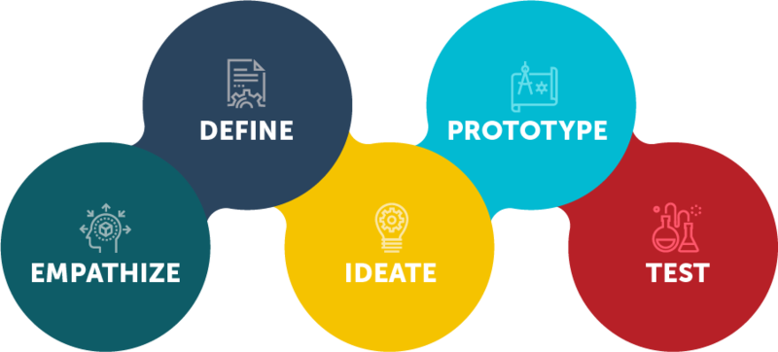

1. *Emphatize*

Tahap awal dari *Design Thinking* adalah *Empathize.* Pada tahapan ini tim penyusun mencoba mengambil data dengan cara *interview* atau wawancara yang dilakukan di lapangan . tahap ini memungkinkan desainer untuk mendapatkan wawasan tentang kebutuhan yang diinginkan oleh customer. Sebanyak informasi dikumpulkan selama tahapan ini dan dibawa ke beberapa tahap berikutnya untuk membantu mendefinisikan masalah dan memahami bagaimana cara untuk mengatasinya.

1. *Define*

Tahap kedua pada *Design Thinking* ialah *Define.* Setelah desainer mengerti kebutuhan pengguna, lalu dianalisis untuk menentukan berbagai permasalahan pengguna yang dapat dikembangkan untuk menentukan *user persona* serta mengetahui letak – letak dari cakupan aplikasi.

1. *Ideate*

Tahap selanjutnya adalah *Ideate.* Tahap ini memunculkan kembali ide – ide baru yang bisa dipergunakan dalam membuat aplikasi. Tahap ini berarti kami tidak akan merilis produk setengah jadi dan melakukan perombakan secara besar – besaran nantinya setelah dilakukan *launching.*

1. *Prototype*

Tahap selanjutnya adalah *prototype.* Membuat purwarupa dari fitur – fitur dari aplikasi yang sudah dirancang pada tahapan sebelumnya. Dengan menggunakan *software* berupa Adobe XD maka kami bisa mengawasi bagaimana alur yang terjadi saat aplikasi digunakan serta mengerti bagaimana bisa kami meningkatkan *Interface* dari aplikasi.

1. *Test*

Tahap terakhir adalah *test.* Pada tahap ini tim penyusun melakukan pengujian langsung dengan menerjukan aplikasi ke lapangan kepada *user persona* dan sasaran – sasaran lain yang mencakup target pengguna dari aplikasi kami.

**User Persona**

User Persona dari aplikasi ini adalah pelajar dari tingkat SD hingga SMA

.